Tina Linux
存储性能测试v1.0
文档履历
版本号 | 日期 | 制/修订人 | 制/修订记录
v1.0 | 2018/1/17 |  | 初始版本
v1.1 | 2018/6/8 |  | 按新规范修改性能测试

1. 引言 4
1.1. 编写目的 4
1.2. 适用范围 4
1.3. 相关人员 4
1.4. 术语与缩略语 4
2. 测试环境 5
2.1. 硬件环境 5
2.2. 软件环境 5
2.2.1. 内核配置 5
2.2.2. Tina配置 5
3. 测试记录 6
3.1. 随机读写性能测试 6
3.1.1. 概述 6
3.1.2. 测试逻辑 6
3.1.3. 配置说明 7
3.1.4. 结果分析 7
3.2. 顺序读写性能测试 8
3.2.1. 概述 8
3.2.2. 测试逻辑 8
3.2.3. 配置说明 8
3.2.4. 结果分析 9
小内存顺序读写性能测试 10
3.2.5. 概述 10
3.2.6. 测试逻辑 10
3.2.7. 配置说明 10
3.2.8. 结果分析 11
4. 其他说明 12
4.1. IO性能测试规范 12

引言

编写目的
此文档详细说明存储性能测试的测试环境、测试用例、测试方法、测试结果分析等。

适用范围
此文档适用于Tina Linux所有平台的存储性能测试

相关人员
此文档适用于：
- 测试相关人员
- 测试用例开发维护技术人员

术语与缩略语
无

测试环境

硬件环境
Tina开发板，串口线，usb数据线，PC

软件环境
Tina Linux开发环境

内核配置
无

Tina配置
通过 make menucofnig 配置TinaTest。存储压力测试相关测试用例路径如下：
$ make menucofnig
TestTools --->
tinatest --->
spec --->
storage --->

测试记录

随机读写性能测试

概述
用例名称 | /spec/stroage/rand
功能说明 | 对flash进行随机读写性能测试，测试flash的随机读写性能(IOPS)
前置条件 | 无
操作步骤 | - 配置测试路径(check_directory)  - 配置每次读写的缓存buf大小(block_size_kb)(建议使用默认值)  - 配置测试多少次求平均(times_for_average)(建议使用默认值)  - 配置是否使用快速模式(fast_mode)(建议使用默认值)  - 执行测试(tt /spec/storage/rand)
预期结果 | 错误：立刻结束，返回错误  正确：测试结束后显示读写性能
结果分析 | 随机读写性能指标分析：IOPS，而不是读写速度  IOPS：每秒IO请求次数

测试逻辑
测试工具 | iozone
关键参数 | 关键参数：-i 2 -o -+r  - -i 2：表示测试随机读、写  - -o：表示open时使能O_SYNC  - -+r：表示open时使能O_RSYNC和O_SYNC
测试文件大小 | - 默认为内存大小的2倍  - 如果测试目录分区剩余容量不足，则测试内存大小的1倍  - 如果测试目录分区剩余容量仍不足，则测试95%的剩余分区容量  - 如果是fat文件系统，且测试文件大于等于4G，则只测3.9G  - 如果使能了fast_mode，且测试文件大小大于1G，则只测1G  - iozone要求测试文件大小是buffer的倍数
测试逻辑 | - 如果没使能fast_mode，则填充数据保证flash有较大的利用率。  - 先用iozone顺序写创建指定测试大小的文件，用于加快测试速度  - 执行iozone测试指定次数（times_for_arverage）  - 统计测试结果，求平均值

配置说明
除了下述的配置项，其他配置项使用默认配置即可！
配置项名称 | 配置项意义 | 默认值
check_directory | 指定读写测试的路径，实质为测试挂载到路径的媒介  常见的挂载路径与媒介对应关系有：  - /mnt/UDISK：测试内部存储介质(emmc/nand/nor)  - /mnt/SDCARD：测试tf卡  - /mnt/exUDISK：测试U盘/SATA硬盘 | /mnt/UDISK
block_size_kb | 每次读写缓存大小  对随机读写而言，使用默认值(4K)即可  非专业人士特殊需求，不需配置此项 | 4
times_for_average | 测试指定次数求平均值 | 3
fast_mode | 若使用快速模式，则限制测试文件大小不超过1G，因此测试文件过小时内存影响太大，读性能测试结果不一定准确。  对MLC、TLC而言，较大的空间利用率时(eg. 1/2)，性能会有所下降，使能快速模式，则不在测试前填充数据，不保证测试时，flash有较大的空间利用率。 | FALSE

结果分析
测试过程中若出现错误，会立马停止测试并返回错误
若测试正常，则根据不同容量/介质，需要或长或短的时间，结束后显示测试性能结果
测试过程日志信息示例如下：
------------------- INFO -------------------
fast mode: true
ddr total size: 2072452 KB
flash device: /dev/by-name/UDISK
flash device fs: ext4
flash device size: 3459360 KB
flash device free: 3256920 KB
test directory: /mnt/UDISK
test file size: 1048576 KB
test block size: 4 KB
test times for average: 3
------------------- END -------------------
......
------------------- RAND SPEED -------------------
random read: 517682 KB/s
random write: 1721 KB/s
random read iops: 129420
random write iops: 430
------------------- end -------------------

顺序读写性能测试

概述
用例名称 | /spec/stroage/seq
功能说明 | 对flash进行顺序读写性能测试，测试flash的顺序读写性能(KB/S)
前置条件 | 无
操作步骤 | - 配置测试路径(check_directory)  - 配置每次读写的缓存buf大小(block_size_kb)(建议使用默认值)  - 配置测试多少次求平均(times_for_average)(建议使用默认值)  - 配置是否使用快速模式(fast_mode)(建议使用默认值)  - 执行测试(tt /spec/storage/seq)
预期结果 | 错误：立刻结束，返回错误  正确：测试结束后显示读写性能
结果分析 | 顺序读写性能指标分析：KB/s

测试逻辑
测试工具 | iozone
关键参数 | 关键参数：-i 0 -i 1 -o -e -+r  - -i 0：表示测试顺序写  - -i 1：表示测试顺序读  - -o：表示open时使能O_SYNC  - -e：表示close时间加入统计  - -+r：表示open时使能O_RSYNC和O_SYNC
测试文件大小 | - 默认为内存大小的2倍  - 如果测试目录分区剩余容量不足，则测试内存大小的1倍  - 如果测试目录分区剩余容量仍不足，则测试95%的剩余分区容量  - 如果是fat文件系统，且测试文件大于等于4G，则只测3.9G  - iozone要求测试文件大小是buffer的倍数
测试逻辑 | - 如果没使能fast_mode，则填充数据保证flash有较大的利用率  - 执行iozone测试指定次数（times_for_arverage）  - 统计测试结果，求平均值

配置说明
除了下述的配置项，其他配置项使用默认配置即可！
配置项名称 | 配置项意义 | 默认值
check_directory | 指定读写测试的路径，实质为测试挂载到路径的媒介  常见的挂载路径与媒介对应关系有：  - /mnt/UDISK：测试内部存储介质(emmc/nand/nor)  - /mnt/SDCARD：测试tf卡  - /mnt/exUDISK：测试U盘/SATA硬盘 | /mnt/UDISK
block_size_kb | 每次读写缓存大小  对随机读写而言，使用默认值(4M)即可  非专业人士特殊需求，不需配置此项 | 4096
times_for_average | 测试指定次数求平均值 | 3
fast_mode | 对MLC、TLC而言，较大的空间利用率时(eg. 1/2)，性能会有所下降，使能快速模式，则不在测试前填充数据，不保证测试时，flash有较大的空间利用率。 | FALSE

结果分析
测试过程中若出现错误，会立马停止测试并返回错误
若测试正常，则根据不同容量/介质，需要或长或短的时间，结束后显示测试性能结果
测试过程日志信息示例如下：
------------------- INFO -------------------
fast mode: true
ddr total size: 2072452 KB
......
test file size: 1048576 KB
test block size: 4 KB
test times for average: 3
------------------- END -------------------
......
------------------- SEQ SPEED -------------------
seq read: 42588 KB/s
seq write: 15959 KB/s
------------------- end -------------------

小内存顺序读写性能测试

概述
用例名称 | /spec/stroage/tiny-seq
功能说明 | 对小内存(<64M)方案的flash进行顺序读写性能测试，测试flash的顺序读写性能(KB/S)
前置条件 | 无
操作步骤 | - 配置测试路径(check_directory)  - 配置每次读写的缓存buf大小(block_size_kb)(建议使用默认值)  - 配置测试多少次求平均(times_for_average)(建议使用默认值)  - 配置是否使用快速模式(fast_mode)(建议使用默认值)  - 执行测试(tt /spec/storage/tiny-seq)
预期结果 | 错误：立刻结束，返回错误  正确：测试结束后显示读写性能
结果分析 | 顺序读写性能指标分析：KB/s

测试逻辑
测试工具 | time & dd
关键参数 | 关键参数：conv=fsync：表示结束前把数据回刷到flash
测试文件大小 | - 默认为内存大小的2倍  - 如果测试目录分区剩余容量不足，则测试内存大小的1倍  - 如果测试目录分区剩余容量仍不足，则测试95%的剩余分区容量  - 如果是fat文件系统，且测试文件大于等于4G，则只测3.9G
测试逻辑 | - 如果没使能fast_mode，则填充数据保证flash有较大的利用率  - 读写前先清内存  - 用dd命令执行读写测试  - 用time命令统计dd执行时间的real时间  - 测试多次求平均值

配置说明
除了下述的配置项，其他配置项使用默认配置即可！
配置项名称 | 配置项意义 | 默认值
check_directory | 指定读写测试的路径，实质为测试挂载到路径的媒介  常见的挂载路径与媒介对应关系有：  - /mnt/UDISK：测试内部存储介质(emmc/nand/nor)  - /mnt/SDCARD：测试tf卡  - /mnt/exUDISK：测试U盘/SATA硬盘 | /mnt/SDCARD
block_size_kb | 每次读写缓存大小  对随机读写而言，使用默认值(512K)即可  非专业人士特殊需求，不需配置此项 | 512
times_for_average | 测试指定次数求平均值 | 3
fast_mode | 对MLC、TLC而言，较大的空间利用率时(eg. 1/2)，性能会有所下降，使能快速模式，则不在测试前填充数据，不保证测试时，flash有较大的空间利用率。 | FALSE

结果分析
测试过程中若出现错误，会立马停止测试并返回错误
若测试正常，则根据不同容量/介质，需要或长或短的时间，结束后显示测试性能结果
测试过程日志信息示例如下：
------------------- INFO -------------------
ddr total size: 2072452 KB
flash device: /dev/mmcblk1p1
......
test file size: 3397120 KB
test block size: 512 KB
test times for average: 3
------------------- END -------------------
......
------------------- SEQ SPEED -------------------
seq read: 19965 KB/s
seq write: 4400 KB/s
------------------- end -------------------

其他说明

IO性能测试规范
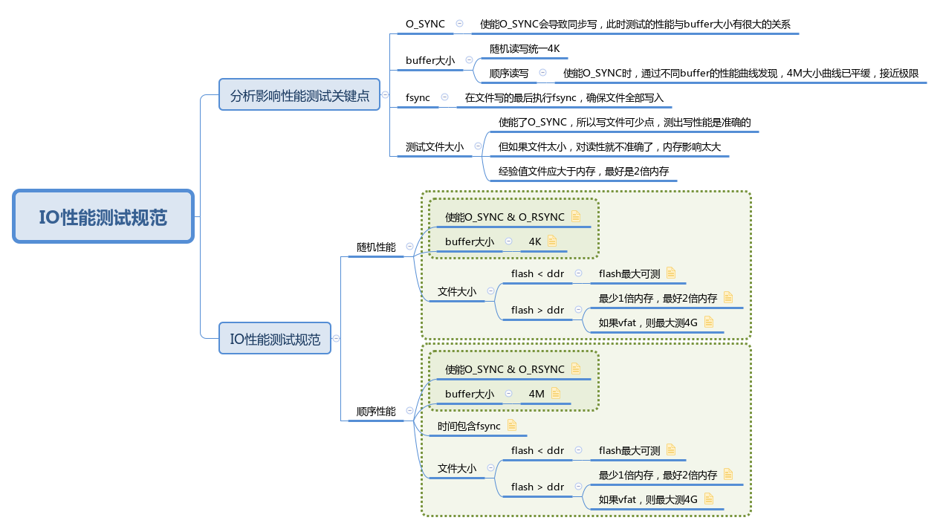
图 4-1 18年6月6日制定性能规范

